Школа |  | ШГВО
ФИО педагога |  | Альмешова А.А.
Дата |  | 24.01.2024
Класс 5Б |  | Количество присутствующих: | отсутствующих:
Предмет |  | Русский язык
Раздел |  | Мир фантазии
Тема урока |  | Игра словами. Знаки препинания при прямой речи.
Цели обучения, которые достигаются на данном уроке (ссылка на учебную программу) |  | 5.4.4.1 использовать знаки препинания в предложениях с прямой речью
Цель урока |  | используют знаки препинания в предложениях с прямой речью
Критерии успеха |  | Верно применяют знаки препинания в предложениях с прямой речью  Пишут схемы к предложениям с прямой речью  Обратная связь  Развернутые ответы на вопросы
Ход урока
Этапы урока | Деятельность учителя |  |  | Деятельность обучающихся | Оценивание | Ресурсы
Организационный этап 5-10 мин | - Организационный момент.  Приветствие учителя, чтение рецитации с использованием различных эмоций.  Сороконожки Владимир Орлов  Рано утром по дорожке  В класс бегут сороконожки.  Раньше всех они проснулись,  Раньше всех они обулись,  Натянув на сорок ног  Сорок маленьких сапог.  Раньше всех они успели  Застелить свои постели.  И теперь бегут из норок  Раньше всех минут на сорок,  Раньше всех, свою еду  Доедая на ходу.  Вот они заходят в класс  С опозданием на час.  Говорят им:  - Где вы были,  Вы про школу позабыли,  Вы проспали?"  - Не проспали.  - Вы гуляли?  - Не гуляли,  Мы стояли на пороге,  Вытирали ноги!  Проверка домашнего задания. Проверка отсутствующих.  - Выход на тему урока. Целеполагание.  На доске написаны 3 схемы прямой речи. Детям предлагается расшифровать их и составить с ними предложения.  А: «П».  «П»,-а.  «П.»- а. |  |  | Примерные ответы детей:  В третьей схеме допущена ошибка.  Буква А обозначает слова автора.  Буква П обозначает прямую речь.  Составляют и записывают предложения на доске. | Наличие домашнего задания.  Обратная связь (вопросы- ответы)  Дополнение к ответам учащихся.  Развернутые ответы на вопросы.  Работа у доски и с места. | Карточки
Середина урока  10 минут  20 минут | Работа с учебником с.23-24  Прием «Стаканчики»  На стр.23 учебника дается правило. Детям необходимо самостоятельно изучить эти правила и задать друг другу вопросы по каждому из них.  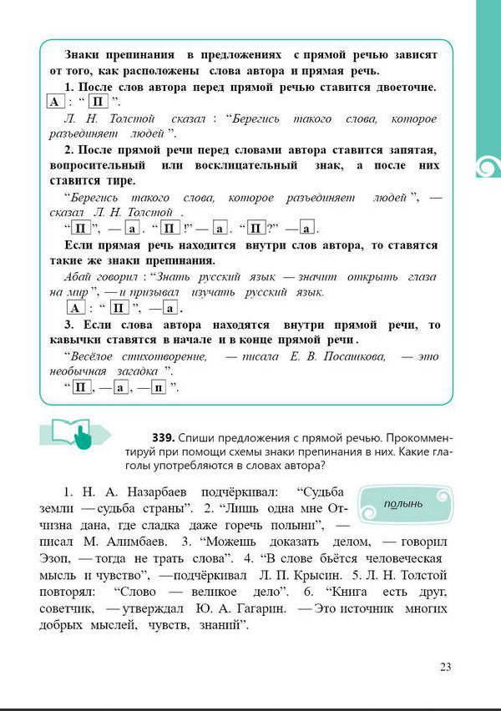  Упражнение 339. Спиши предложения с прямой речью и составь к ним схемы.  Дифференцированное задание по уровню знаний.  Уровень А.  1. Найдите и исправьте ошибки в схемах. По исправленным схемам составьте предложения и запишите их.  1) А - «П». 3) «П!», - а.  2} «П!»: а. 4) «П» - а.  Запишите предложения, расставьте знаки препинания и составь схемы предложений  1) Вот жадина изумилась сестра.  2) Спасибо Павлуша сказала я.  3) Отец успокоил ты спи.  4) Ты с людьми плохо обращаешься твёрдо сказал Данил.  5) Стой окрикнул Пётр.  Уровень В.  Не списывая, составь схемы и запиши их.  1. Мальчик попросил: «Подождите меня, я скоро».  2. Мама переспросила: «Сколько тебе нужно, минут пять?»  3. "Не гонялся бы ты, поп, за дешевизною", - приговаривал Балда с укоризною.  4."О, если б в небо хоть раз подняться!" - крикнул Сокол с тоской и болью.  5. „Я послезавтра на Волгу поеду", — сказал Саша.  6. „Кто кричит?" — раздался с моря суровый окрик.  7. „Едем," — сказал Гаврила, опуская вёсла в воду.  Обратная связь  Сложным ли было для вас задание? Как вы справились?  Что осталось непонятным? |  |  | Изучают правило и задают друг другу вопросы.  Дают полные и развернутые ответы на вопросы. Используют клише:  Я считаю, что…  Я думаю, что…  Мне кажется, что…  В ходе урока заполняют лист самооценивания | Словесная оценка учителя  . Соблюдение норм орфографии и пунктуации. | Учебник  Карточки с дифференцированными заданиями  Лист с самооцениваем  Ф.И. Отметка  Наличие домашнего задания (орфография, пунктуация, выполнение) 3 балла  Полные ответы на вопросы 2 балла  Обратная связь 2 балла  Работа у доски в тетради 2 балла  Дополнение к ответам учащихся 1 балл
Рефлексия  43-45 минут | Домашнее задание упражнение 340.  В конце урока учащиеся проводят устную рефлексию:  "Три М"  Учащимся предлагается назвать три момента, которые у них получились хорошо в процессе урока, и предложить одно действие, которое улучшит их работу на следующем уроке. |  |  | Учащиеся подытоживают свои знания по изучаемой теме.

